La réaction admirable de Neymar après la défaite du Brésil
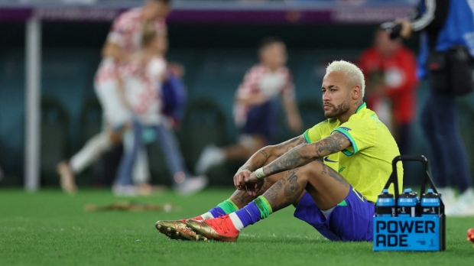

Cécile Thévenin - publié le 12/12/22

Pour un sportif, il est parfois difficile de trouver la bonne attitude après une défaite où la déception le dispute au ressentiment ou à la frustration. Et pourtant, certains peuvent se révéler. Comme Neymar, le footballeur brésilien dont l’équipe figurait parmi les favoris de la Coupe du monde. Défait par la Croatie, il a publié une série de post sur Instagram qui révèle un bel état d’esprit.
La défaite est particulièrement difficile à digérer pour ce pays fada de football. L’équipe brésilienne n’a pas caché son émotion sur le terrain et après le match perdu contre la Croatie en quart de finale de la Coupe du monde de football au Qatar. Mais la réaction des deux équipes à l’issue de ce match couperet a marqué les esprits par le fair-play qui régnait sur la pelouse à l’issue du coup de sifflet final. En vainqueur grand seigneur, le capitaine croate et ex-Ballon d’Or Luka Modric, par ailleurs catholique assumé, est allé réconforter les joueurs brésiliens, notamment son coéquipier en club le jeune Rodrygo qui a raté son tir au but.
Neymar, leader de l’équipe du Brésil et chrétien pentecôtiste, lui, n’a pas retenu ses larmes. Mais il a malgré tout enlacé les joueurs et pris dans ses bras Leo Perisic, le fils de l’attaquant croate repoussé par les vigiles. Ivan Perisic a plus tard remercié Neymar sur les réseaux sociaux pour ce geste d’affection pour son enfant. Le lendemain, Neymar a publié sur son compte Instagram, où il a l’habitude de partager des versets bibliques avant les matchs, une réaction d’une grande profondeur, assumant sa douleur et sa déception mais proclamant une réelle confiance en Dieu dans une démarche d’abandon à la Providence :
« Je suis psychologiquement détruit. C’était certainement la défaite qui m’a fait le plus mal. […] Ça va faire mal pendant longtemps malheureusement. Nous nous sommes battus jusqu’à la fin. Je suis si fier de mes coéquipiers car il ne manquait pas d’engagement et de dévouement. Ce groupe le méritait, nous l’avons mérité, le BRÉSIL le méritait… Mais ce n’était pas la volonté de DIEU ! […] Merci à tous pour votre soutien avec notre équipe nationale. Malheureusement ça n’a pas marché… ça va faire mal pendant longtemps. Merci pour tout mon DIEU, tu m’as tout donné pour que je ne puisse pas me plaindre. Tout simplement merci de veiller sur moi. Tout honneur et toute gloire sont toujours pour Toi, peu importe les circonstances. »
Plusieurs footballeurs ont adressé de belles réponses à Neymar. Comme Ricardo Kaka, l’ancien Ballon d’Or et champion du monde brésilien : « Le Seigneur est avec toi et nous aussi. Ça va se cicatriser et nous continuerons à profiter de votre talent. Je t’aime mon gars. » Même Pelé, la légende vivante du foot mondial dont l’état de santé s’est récemment dégradé y est allé de son soutien : « Continue d’être une source d’inspiration. »
De retour au Brésil, Neymar a publié un autre post :
« La défaite fait toujours très mal, nous étions si proches, si proches… Malheureusement ou heureusement je n’ai toujours pas appris à perdre. Les défaites me rendent plus fort mais elles me font trop mal et je ne suis toujours pas habitué. De toute façon, il faut passer à autre chose… la vie nous fait avancer, même si elle fait mal et que la douleur met du temps à guérir, nous devons avancer. Une fois de plus, je tiens à remercier le peuple brésilien pour son soutien et son affection. […] La coupe était belle et qu’elle revienne au Brésil aurait couronné le tout, mais par le dessein de Dieu ce ne fut pas le cas. […] » puis il conclut par « LA FOI 🙏 »
Alors Pato, un footballeur brésilien qui a mené une vie dissolue lors de sa carrière et s’est converti lors d’une nuit de débauche, écrit une réponse qui constitue une magnifique leçon de ce qui est le plus important :
« Frère, tout le monde est content de toi. Mais nous devons être plus que cela, pour plaire à Dieu. Dieu a de plus grandes choses dans votre vie. Et la plus grande victoire, c’est quand on reconnaît que tout ce qu’on a et qu’on aura, c’est à lui ! C’est sa voie et pas la nôtre ! Vous êtes un champion. Profitez de votre famille et reposez-vous dans le Seigneur ! Reste avec Dieu mon frère ! »

